ZADANIE 3/141
Wynajęcie lokalu A na dyskotekę kosztuje 400 zł za salę i 10 zł za każdego uczestnika. Wynajęcie lokalu B kosztuje 100 zł za salę i 15 zł za każdego uczestnika. Naszkicuj wykresy przedstawiające koszty zorganizowania dyskoteki w lokalach A i B w zależności od liczby uczestników. Przy jakiej liczbie uczestników koszty te będą równe?

ZADANIE 4/142
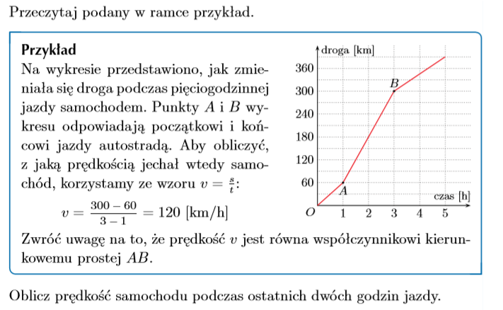

POWTÓRZENIE WIADOMOŚCI
